стихи
Ивановой
Татьяны Ивановны
Юрла, 2017
МБУК «Юрлинская ЦБС»
Юрлинская центральная библиотека

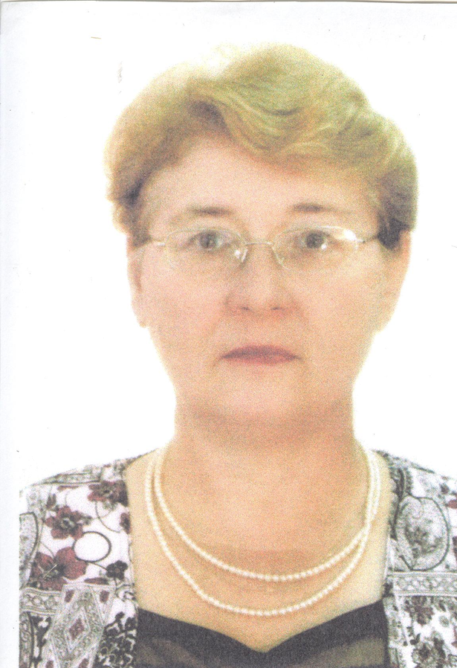
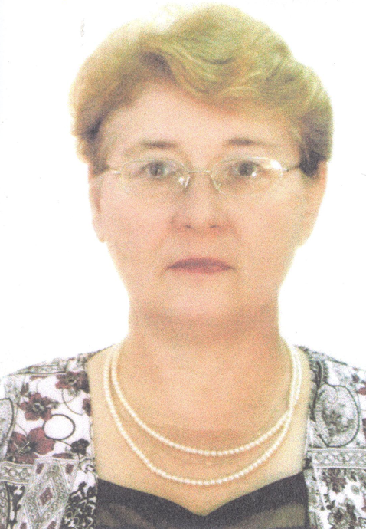

Татьяна Ивановна Иванова родилась в 1957 году в деревне Ефимова Дубровского сельского совета Юрлинского района.

Детство и юность прошли в поселке Чус. Трудовую деятельность начала в Елогской школе учителем биологии. Позднее, после замужества была переведена учителем в Чусовскую школу, где проработала до выхода на заслуженный отдых. С 1986 года по 1990 год завучем, а с 1990 года являлась директором Чусовской основной школы. Вместе с мужем воспитали троих детей, теперь у них два внука и две внучки.

РОДНОЙ КРАЙ
Где некогда жили медведи,
В непогоду шумела тайга,
Поселился народ, с богатырскою силой,
И отступила тайга.
Здесь на холмах, возле речки студеной,
Что, извиваясь, в Каму течет,
Любовь лесников зародилась –
Их потомство и нынче живет.
Теперь это родина наша –
Мы здесь родились и растем.
И на окраине Пермского края
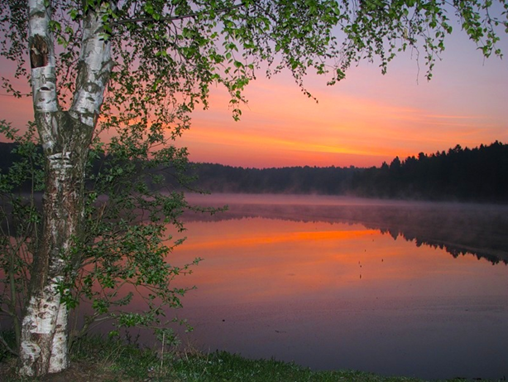
Чус для нас – уголок родной!
Тут по имени знают соседа
И на помощь придут, хоть когда.
Ну, а если случится беседа –
То сидят и сидят до утра.
Про рыбалку, про дом, про покосы –
Все расскажут, не утая,
Немудреная это работа
С молоком материнским дана.
Веет с леса ночная прохлада,
Слышен шелест листвы за окном;
И с дурманящим запахом свежего хлеба
Начинается новый наш день.
Улыбается солнце, играя,
Золотит седину на висках.
И какая же, жизнь, ты шальная.
Все стараюсь тебя я понять.
То споткнусь на ступеньке у дома,
То блуждаю в лесу у ручья,
То невольно себя вдруг ругаю:
- Почему не покинуть края?
Взгляд бросаю на сосны, рябины,
На березку в наряде своем
И вздыхаю всей грудью свободно:
- Так ведь это же край мой родной!
Кто не видел туманные росы,
Не гулял у реки до утра,
Тот не знает звериных тропинок –
И не любит Россию как я!

ЗДРАВСТВУЙ, милая Родина!
Этот клочок земли:
Место, где птицы щебечут,
Где речка чиста, как слеза;
Где запахи трав и воздух
Наполняют сердца!

ПО ЧУСУ – реке зори плещутся,
Спозаранку умываются,
Муравой-травой утираются,
Во сырых борах тихо шепчутся,
Спелой ягодой наслаждаются.
Как младая дочь улыбаются –
Чусовских парней дожидаются.
Там, в поселке Чус, дева мается –
На вахту муж ее собирается.
Отдает наказ милой женушке,
Чтоб ждала его, ненаглядного
Да растила кровных детушек;
Чтобы все было полной чашею:
Во дворе овцы блеяли
И коровушка не обиделась…
Будет, милый мой, все по твоему.
Уж с хозяйством – то я управлюсь.
На работушку приду вовремя,
А чужих мужей мне не надобно
Лучше песнею я прославлюсь.
По Чусу - реке рыба плещется,
Чу! ...В стороне родной песня слышится!

РОДИТЕЛЬСКИЙ ДОМ
Перекресток. Дом. Квартира –
Без высокого крыльца.
Все доской прямой покрыто
Сколько раз их мыла я!
Сколько раз мела метлою,
Голиком с березняка!
Сколько раз сидела
На скамье у входа я!
И смотрела, и смотрела
В вековую даль небес,
На черемуху у дома –
И вдали на хвойный лес.
До травинки помню все,

Как легко над тем мостом
Вьются комары столбцом!
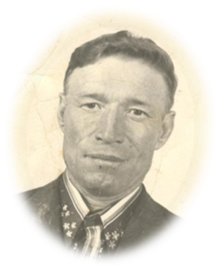
Помню, мама суетилась,
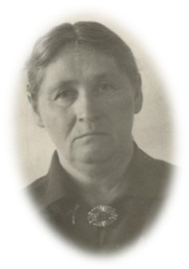
Вечно занят папа был.
Им на месте не сиделось,
Им везде нужно успеть:
Дом, работа, мы – ребята…
Но теперь их с нами нет.
Уж заброшена усадьба,
Покосился старый дом.
Только те же комары
Среди сумерек глухих
Вьются там уже без них…
Счастье – родину иметь
Да о ней всю жизнь болеть!
Вечно помнить запах хлеба,
Дом родной, святые сени
И заветные мосты
По которым в мир ушли.
2010 год

О ПАПЕ
Папа родом из деревни,
Из Ефимовой былой.
Он у деда Спиридона
Да у бабушки, у Дарьи –
Сын родной.
Он работы не боялся:
Пахал, сеял, боронил,
Лапти плел, дрова рубил;
Из кирпича умело печь ложил.
И морозов не боялся,
Всем нам валенки чинил.
Сорок лет в лесу трудился,
Трактористом славным был.
Он спиртным не увлекался,
Папиросы не курил,
А с соседом не бранился,
Потому что честно жил.
Нас растил и негневился,
Хоть порой и заслужил.
Мог советом поделиться,
У других совет просить.
Словом, можем им гордиться,

Память вечную хранить!
А потомкам завещаем
Во всем на папу походить!
2017 год

НА РОДНОЙ СТОРОНЕ
Люблю наслаждаться уральской природой
Смотреть, как дышит родная земля,
Как травы в полях зацветают,
Как скошенным сеном запахли луга.
И пусть говорят, есть природа иная,
Есть интересней и краше места.
Нет, мне дорога и до боли родная
Та сторона, что взрастила меня.
Здесь меня мать и отец научили,
Чтоб не сидела я, руки сложа.
Чтобы все, что я с детства познала,
Рассказать своим внукам могла.
2014 год

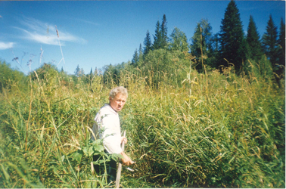
ЛЮБОВЬ К РОДНОЙ ЗЕМЛЕ
Покосы, покосы, покосы…
Нелегкая доля была.
Мой дед и отец
Любили покосы,
Хранили их для меня.
Землю любили родную,
Что вскормила семью их большую
Любить научили тебя и меня.
Да разве забудется детство,
Где труд был превыше всего,
Где не было места безделью
Иль реплике: «Мне все равно!»
Спешили помочь чем угодно
Лишь было бы хорошо…
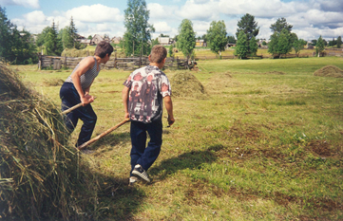
Забыты лесные поселки,
Не слышится шум детворы со двора
Да и мало детей в округе –
Распалась большая семья.
Поникли хаты в сторонке любимой,
Безработица верх заняла,
Мужики почернели от спирта,
Исхудала родная жена,
Потеряли надежду на власть,

Что направить не может дела
От того и творит безобразие
Подрастающая детвора!
Я знаю, дороже нет места,
Где мать родила,
Где грудью вскормила младенца,
Любовь отдала.
Ей в жизни обязаны все мы
Отдать частицу тепла,
Так давайте же будем внимательней,
Чтоб не забыли и нас сыновья!

МИЛАЯ, добрая мама!
Пусть невзгоды тебя стороной обойдут.
И пусть возраст уже не прежний,
За здоровье твое, за улыбку твою
Поднимаю я тост за застольем!

К ЮБИЛЕЮ РОДИТЕЛЕЙ
Поседели мои старики,
Постарели, года…
Не на шутку шалят их сердца,
Но не могут и жить без труда.
У них всегда найдутся дела:
То корова пришла, то картошка взошла
- Отдохнуть бы пора!
Да хором твердят:
- Ерунда! Отдохнем уж тогда,
Когда примет мать – сырая земля!

РОДНЫЕ МЕСТА
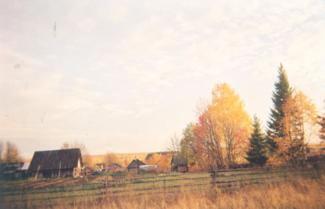
Родные, милые сердцу места,
Здесь родилась, выросла я!
Здесь впервые услышала звуки,
Что рождает родная земля.
Здесь и калина с рябиною слаще вина.
А дома, что стоят по соседству,
Утонули в березовой пене листа
Почему-то тоска вдруг на сердце,
Отчего-то вдруг ноет душа…
Неужели забыли детство,
Родные сердцу места,
Родительский дом и школу
Такие же парни, невесты

Как в прошлом была я сама?
Жизнь не проходит бесследно:
Ее слагают года.
Отчет начинается с места,
Где мать на свет родила.
Так пусть же будут бессмертны
Святые сердцу места!
Чаще их навещайте
И чище станет душа.
Пусть даже немного всплакнется,
Пусть сердце в груди встрепенется,
Значит поет, играет душа!
2014 год
ДЕРЕВНИ
Деревни, деревни,
Родные деревни!
Стоите убого вдоль самой дороги,
Скорбите о прожитых прошлых годах.
Лишь тот вас не любит,
Кто труд деревенский
Не ценит, не знает никак!
Ведь исстари город кормила деревня,
И русская кровь в ней веками течёт.
Больно мне за тебя, деревенька,
За изношенный черный наряд.
А тот, кто покинул родную деревню,
О ней вряд ли с кем говорит…
Но ты не сдаёшься и ждешь терпеливо,
Кто примет право руля?
Быть может найдется хозяин
И вспомнит, родная, тебя?
2009 год

25 ЛЕТ ВМЕСТЕ
Здесь тропинки лесные
Воедино слились.
И кусты у дороги
Уж давно разрослись…
Не забудь, милый, встречи
Той летней порой,
Как шептались с тобою
Под неяркой луной.
Постоим у березы,
Помолчим в тишине
Пусть давно поседели

И остались вдвоем,
Но любовь в своем сердце
Навсегда сбережем.

ВНУКАМ
Вот и внуки у нас подрастают
Начальную школу закончил Данил,
Вадик азбуку в школе осилил,
Мария с Настюшею в школу пойдут.
А давно ль на руках их качали
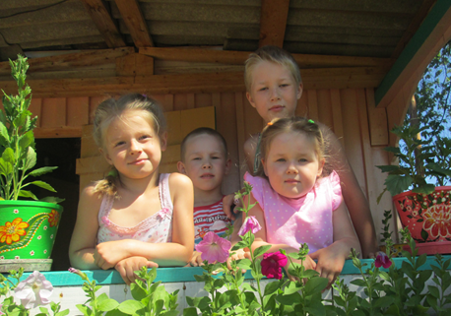
И учили ходить по ковру?
Годы раннего детства умчались
И игрушки притихли в углу.
Новый ранец купили Настюше,
Школьную форму, тетради, альбом.
Разговоры ведутся о школе,
Чтоб запомнился первый звонок,
Как в украшенном классе учитель
Ведёт её первый урок.
Своим внукам желаю здоровья, успехов,
Пусть и трудно бывает порой –
Это первые трудности детства,
В жизни нет дороги иной.
2015 год

ДЕРЕВНЯ КОБЫЛЯК
Деревня в глубинке,
Что сказка сама.
Здесь воздух иной,
Другие дела.
Название деревни
Не трудно понять.
Лишь стоит об этом рассказ услыхать:
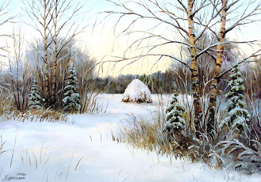
В соседней деревне
Исчезла кобыла одна.
К тому же жерёбая
Лошадь была.
На поиски время потратили зря,
Словно леший увел в никуда.
А вокруг всё леса да леса
Средь лесов затерялась полянка одна.
В верховьях Лопвы стог сена
Стоял у ручья.
Здесь кобыла зимою жила,

Жеребёнка в мороз сберегла.
Вырубались леса,
Заселялись места.
Так и здесь у ключа
Деревушка росла,
С немудреным названием Кобыляк.
Дома приютились
На два больших крыла.
Между ними ложбинка была.
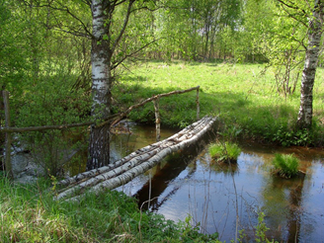
Её заполняли два старых пруда.
Через них перекинут
Мосток из бревна,
По которому можно ходить туда и сюда,
Если гусь не щипнёт за бока.
Для гусей любимое место вода
Возле пруда
Мельница место своё заняла.
В деревне без мельницы просто нельзя.
Рядом в избушке старушка жила,
Климихой звали
Уж больно стара,
С дубинкой ходила, согнувшись, она.
На бабу… из сказки похожа была
В конце деревеньки родной
Одиноко жил домовой,
Евдокимом кричали его.
Был он обросший, седой,
Хотя и не старый, и не молодой.
Ребятишки боялись его –
«Ребячьим пугалом» звали его.
Домов в деревушке –
По пальцам сочтёшь.
В черёмухе белой
Весной не найдёшь.
Лишь слышно как вьётся гостья пчела
И для неё настала пора.
Вокруг деревушки леса да поля.
Здесь родилась и выросла мама моя.
Весь труд деревенский познала она:
Работала в поле с утра до темна,
Чтоб были обширны, просторны поля.
А потом до весны отдыхала земля.
Пахаря, словно невеста, ждала.
Быстро промчалась весна,
Засеяна в поле земля.

Получить урожай бы сполна!
Вот уж в полях поспевают хлеба
В воздухе вьётся
Столбцами пыльца.
Скоро начнётся большая страда:
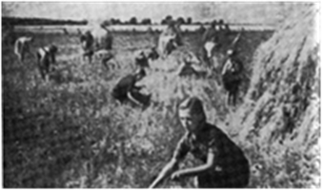
Готовят амбары, овины, тока.
Спорится дело, работа пошла.
Вжик, вжик – под серпом
Повалились хлеба.
Умелые женские руки в снопы их завяжут,
В суслоны сложат.
Мальчишки, гарцуя, верхом на конях,
Свезут на овин
Для просушки зерна.
Овин, что землянка была.
От костра сушили хлеба
И бабушка наша там тоже была.
Её сказки слушали мы до утра.
Как вкусен был хлеб из такого зерна!
Челпан за челпаном умнём иногда
Тот запах и вкус на устах у меня!
Умели трудиться – умели гулять.
Такого веселья теперь не сыскать!
Пива наварят,
Блинов напекут,
Брагой напоят,
На палати спать отведут.
Успение Богородицы – праздник большой
В деревню спешили
На встречу с роднёй.
Нарядных людей повидать
Да себя показать.
Под гармошку песнь распевать,
Лихой перепляс увидать,
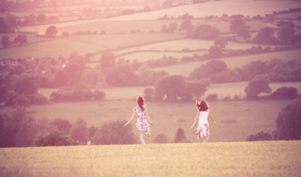
В игре участье принять.
А нам, ребятне,
Босиком по траве
По всей деревне бежать,
Во все горло кричать.
Чтобы слышали все,
Что деревня жива,
Что любовь к старине,
К матери, русской земле,
Вот отсюда пришла!

Я там тоже была
Меня часто тянуло туда
Да и как там не быть?
Если корни мои
Там, на кладбище спят в тишине.
До сих пор, я во сне
Вижу дом в стороне.
В нём всё, как в русской избе:
И палати, и голбец, и образа,
Под которыми стол да еда.
Залавок у стенки, печка сама
Бабушка Таня на середе
Хлопочет у печки с ухватом в руке.
Нет, не забуду я эти места,
Ведь это, читатель,
Родина мамы была!
2017 год

О ШКОЛЕ
Есть на Земле большой
Для нас уголок родной.
Здесь шумно всегда
С утра в школу спешит детвора,
Где ждут их большие дела.
Для учителя нет родней,
Чем этот дом со смехом детей!

ПО ТЕМ ЖЕ пригоркам,
Тропинкою той
Спешу в свою школу,
Хотя с сединой.
Здесь все мне знакомо:
И класс, и урок,
И первый заливистый
Школьный звонок!

ПРИМЕР ДЛЯ ВСЕХ
Я, Алёшка, Васька, Димка, Лёнька – пятерня
Друг без друга никуда!
Мы не курим и не пьем
Здоровый образ все ведём!
Любим бегать и играть –
Вот попробуй нас догнать!
Мяч мы ловим на лету,
Покоряем высоту,

В велогонках не грустим,
Всё равно мы победим!
А ещё быстрее всех
По канату я залез.
Дома думает родня
- Что же я за егоза?
От друзей не отстаю,
С ними весело живу.
Зато за весь учебный год
К нам болезнь не пристаёт.
Знаем мы, что жизнь одна
И тебе и мне дана.
Так живи и не тужи,
Здоровый образ ты веди.
Если будешь пить, курить
Значит станешь чахнуть, гнить,
Станет жить невмоготу
Не увидишь красоту.
И на смарку всё пойдёт:
Не построить новый дом,
Не зажить счастливо в нём.
Семьянином не бывать –
Век кукушкой куковать!

СПОРТ – ЭТО ЗДОРОВО!
Вот во двор пришла весна.
Просыпайся, детвора!
Будем строить спортплощадку.
Чтобы время не терять –
Силу, волю развивать!
Всем курильщикам назло
Будем прыгать высоко,
Мяч гонять, в цель попадать,
А потом пример для всех
Я – здоровый человек!
И надеюсь жизнь прожить
Лет до сотни не тужить:
Не кряхтеть и не скрипеть,
И от спирта не чернеть.
Вам советую, друзья,
Забыть про гадость навсегда!

ВЫПУСКНИКАМ
Пусть за стенами нашей школы
Вас не смеет обидеть никто!

А помогут вам в этом знанья, улыбка, добро.
И здоровье будет не лишним –
Так умножьте его на сто!
Не берите дурные привычки,
Несите в свет радость, тепло.
И тогда я уверена, счастье
Не улетит от вас далеко!
В добрый путь, дорогие выпускники!

ПОСЛЕДНИЙ ЗВОНОК
Снова стало тепло,
Снова плачут березы,
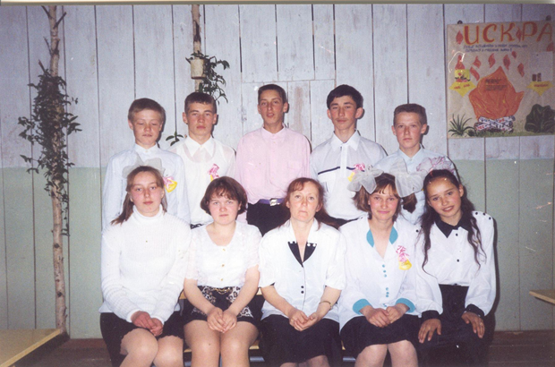
От черемухи сердце щемит
Для тебя выпускник
Это время святое –
С ним и детство твое улетит.
Вот отсюда,
Со школьной тропинки,
Путь к широкой дороге лежит…
Пусть костер у реки
Разгорается жарче,
Искры яркие сердце зажгут
Для добра, для личного счастья,
Чтоб Отчизной своей дорожить!
А еще я хочу,
Чтоб вы были здоровы,
Чтобы были у вас друзья.
Чтоб не забыли отчего дома
И о нас вспоминали бы иногда!
2012 год

ТАТЬЯНЕ КОНСТАНТИНОВНЕ (к 80-летию посвящается)
Пусть этот день декабрьский
Не навевает Вам тоску…
Мы помним Вас с баяном,
С сентябрьским первым днем.
И на линейке в платье строгом
Из Ваших уст звучит Приказ,
Что школьный курс отныне пройден
И перед вами тысяча дорог!
Желаю вам здоровья,
Любви, внимания, тепла
Детей и внуков ненаглядных,
Вы их лелеяли незря.
Живите долго и счастливо.

Встречайте каждый юбилей.
Вам 80 – скоро, пусть стукнет 90 лет,
А там до 100 – рукой подать!
2014 год
ВЕТЕРАНАМ ТРУДА
И пусть Вы седые, ворчливые, неповоротливые,
Но…все красивые, неповторимые, трудолюбивые –
С Вас мы берем пример!
Души Ваши открытые,
Честные, но судьбою ранимые
Помнят все:
Годы военные, годы голодные,
Страшные и холодные…
В памяти Вашей не стерты еще,
Пусть в этой жизни –
Шальной, неразборчивой,
Вас не покинут вновь
Вера, Надежда, Любовь!

ЗИМА
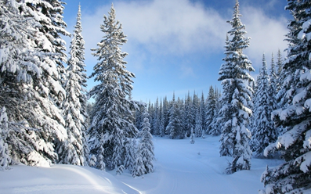
Мороз стоит на улице,
Замерзла детвора!
Не слышны крики детские –
Пригрелись у огня!
Сидят у телевизоров
И смотрят ерунду.
Не лучше ли на улицу?
Да вспугнуть зиму!

ЗИМА в Чусу – хозяюшка,
Всем раздала дела.
Кому повозку сена уложить дотемна;
Кому лопаты в руки, чтоб убирать снега;
Кому метлу, кому салазки,
Кому учебники да краски!

ДОРОГА К БАБЕ ЯГЕ
Стоит избушка вдалеке
Нет дороги к ней нигде.
И живет в избушке той
Яга с ногою костяной.
Никто ей песни не поет,
С собой на танцы не зовет
И живет себе Яга,
Ждет от Лешего звонка.

БАБА – ЯГА
Наша бабушка Яга
Прилетела, как стрела.
В ступе с помелом
Облетела все кругом.
И у Лешего была,
Ему загадки задала
А вчера ко мне, во сне,
Прилетела на метле –
И жужжала, и трещала
Про чертей, нечистую силу –
Испугать меня решила.
- Не боюсь тебя, Яга,
Много знаю про тебя.
И не лезь в мои дела,
Убирайся со двора!

ЦВЕТЫ
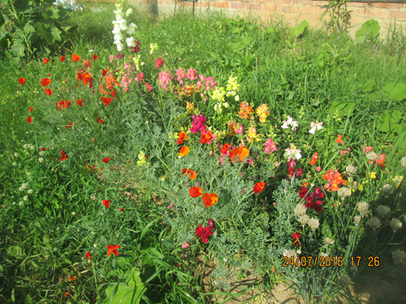
Люблю цветов благоуханье,
Люблю их праздничный наряд,
Не забываю утром ранним
Поклон им низкий отдавать.
Они же мне кивают скромно:
Мол не забывай о нас…
Минутка выдастся, другая –
Опять бегу между цветов.
Смотрю, как бабочки порхают,
Прохожих радуют подчас.
Уют у дома создавая
И, разливая аромат,
Они, головками кивая,
Благодарят за труд и нас.
Чтоб не любить цветов сиянье,
Поверь, нельзя никак, никак!
18.10.2016

О Великой Отечественной войне, теперь в основном, мы узнаем по кинофильмам, да из книг. Всё реже и реже встречи с ветеранами, т.к. всё меньше и меньше остаётся их на земле. Поэтому придёт время, мы не сможем слышать подлинные рассказы о подвигах, мужестве, стойкости, храбрости русского солдата из уст фронтовиков.
Но у нас есть ещё одна возможность: уделить внимание ветеранам – тыловикам. Кто как ни они связали своё детство с трудными военными и послевоенными годами, кто как ни они испытали все жизненные невзгоды: тяжелый труд, голод, холод, ужасы войны; рано повзрослели. Теперь эти

бабушки и дедушки живут рядом с нами, ходят по той же дороге. В отличие от нас, они не слишком требовательны к жизни, особенно те, кто проживает в сельской местности. Доброжелательное отношение, внимание при встрече, забота о здоровье, оказание помощи при ремонте квартиры, заготовке дров – вот то, что они сами познали в детстве, а сейчас годы берут своё, уходят силы, они нуждаются в помощи. Да и хочется, чтобы власть не обидела: на дорогую жизнь, да ещё и со слабым здоровьем нужны немалые деньги, а пенсии у многих не позволяют радоваться жизни.

ТРУДНОЕ ДЕТСТВО
Вот что рассказала мне моя бабушка Анна Васильевна.
Всё её детство прошло в деревне Носковой Юрлинского района. Когда началась война, ей было девять лет. В то лето, 1941 года, она работала в колхозе, пасла телят. Отца на фронт не взяли, так как ему было пятьдесят четыре года, но зато отправили в трудовую армию. В школу её не отправили, потому что нужно было нянчиться с братьями, т.к. маму отправили в Кудымкар возить зерно. Электричества не было, сидели с лучиной. Потом её маме дали другую работу, она ухаживала за овцами, она, бабушка, помогала ей. Бабушка босая, голодная, летом пасла овец, да и в то же время собирала соцветия клевера, пиканы, щавель, пистики. Всё это сушили, толкли и пекли хлеб. На поле собирали гнилую картошку для еды. В школу пришлось идти только в 1942 году, когда ей было десять лет. В 1945 году она окончила начальную школу без единой тройки. В школу ходила в Юрлу. Весной и осенью до выпадки снега босиком, а зимой в лаптях. После окончания третьего класса вязала тёплые носки и варежки для солдат фронта.
На войну ушли два дяди бабушки и три двоюродных брата. Двоюродные
братья только что закончили десять классов, их забрали на фронт. Никто из них не вернулся домой. Её дядя, Носков Андрей Ефимович, был военным, служил в Киеве, там и погиб. В память о нём в одном районе Киева названа школа, школа имени «Носкова Андрея Ефимовича». «Я не хочу, чтобы мои дети, внуки, правнуки, все мирные люди испытали эти ужасы войны, чтобы ни к кому в дом не постучалась беда, - говорит бабушка, - чтобы на земле всегда был мир, взаимопонимание, царили доброта, уважение».

Внучка Шумейко Ксения

МОЯ БАБУШКА
Моей бабушке, Татьяне Константиновне, когда началась война, было семь лет. Их семья жила в Юрле. Она хорошо помнит, как в Армию ушёл дед, её отец, Константин Иванович, брат отца Семён Иванович, родная сестра Катя, двоюродная сестра Анна.
На Белорусском фронте погиб дядя Семён. «А как здорово он пел и играл на гитаре!» - рассказывает бабушка. Не вернулся с войны дед и отец.

Константин Иванович погиб на Можайском фронте. Он был пехотинцем. «Вечная им память!» - со слезами на глазах продолжает бабушка.
А какие трудности довелось испытать тем, кто остался в селе. Семьи были большие. Все старшие дети, достигшие восемнадцати лет, уходили в Армию.
«Нас у мамы было пять человек, - говорит бабушка. – В школу пошла с девяти лет. А до этого два года помогала маме ухаживать за скотом в промартели: свиньями, коровами, лошадьми. Утром вставала, запрягала лошадь и уезжала за кормом. Сено находилось в четырёх километрах от Юрлы. Сейчас там находится посёлок Кирпичный. За ним были покосы. Не раз приходилось встречаться с волками. Выручала лошадь.
Весной выживали за счет гнилой картошки. Выходили в картофельные поля и собирали гниль. Если наберём с полведра или ведро, для нас это было большой радостью: дома напекут лепёшек – будет что поесть.
Не было дров, сена. Придёшь из школы – идёшь с топориком в лес за дровами, чтобы печь протопить. Для коровы заготовляли ветви ели и пихты. Хлеба получали по пятьдесят грамм в день на человека – это кусочек со спичечный коробок. Весной и осенью, после школы, работали на колхозных полях, садили и окучивали картофель, собирали колосья. Особенно доставалось при уборке картофеля. Приедешь домой, а лапти невозможно снять с ног – примерзали. Заботились и о воинах – собирали тёплые вещи для Армии».
И как бы трудно ни было, они учились в школе. Бабушка отлично играла на балалайке и гитаре, поэтому все вечера в школе проводились под балалайку. На ней она играла различные вальсы, танго. Балалайка и гитара так и жили в школе.
Если в школе должно проходить мероприятие, то ребята приходили за ней домой, чтобы помочь заготовить дрова и корм для коровы да успеть на вечер в школу.
А какой радостью был для них Новый год! Давали угощение – кусочек
чёрного хлеба с сахаром. Для них это было лакомством. Родители жалели
своих детей, жалкий кусочек хлеба и тот отдавали им. Мама моей бабушки с голоду не могла вставать, они поднимали её.
Скрывая от нас блеснувшие на глазах слёзы, ещё и ещё раз повторяет: «Не дай Бог, чтобы это ещё когда-нибудь повторится! Пусть всегда будет мир и чистое небо».
Я вслушиваюсь в плавную речь бабушки и невольно повторяю её слова: «Да, пусть никогда не повторятся ужасы той страшной войны. Пусть всегда будет мир и чистое небо над головой».
Внук Шипицын Алёша

ПАМЯТЬ О МОЛОДЫХ ВОИНАХ
У войны глаза и взгляд жестокие,
Слово страшное война.
Не забудут те, кто жили

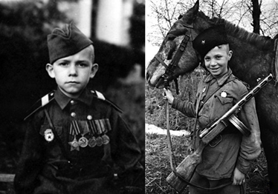
В эти горькие времена.
Ведь и детство свое не увидели:
Повзрослели в цехах у станка,
Или в старом бушлате поношенном,
Прижав автомат у плеча.
Они и детей своих не увидели,
А мечтали о них у костра.
Даже дедом хотели представиться
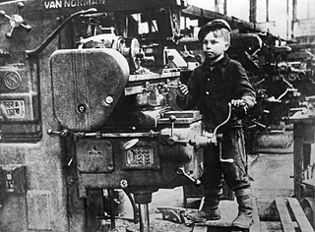
Для родного внука – сорванца.
Пусть же в память о них останутся
Боевые подвиги, ордена.
Это добрый пример для мальчиков,
В них верит наша страна.
Для тех, кому с детства дороги
Родной дом, родная земля!
2010 год

Я ЖИВУ НА ЗЕМЛЕ ОТВОЕВАННОЙ
- Что же, конь вороной,
Ты так мечешься?
Не найти тебе седока в огне.
Пусть земля ему пухом кажется…
По земле чужой туман стелется,
В стороне родной
Плач невесты слышится:
- Эх, война, война,
Ты постылая, отняла любовь,
Моего милого.
Нет душе утешения,
Да в судьбе моей развлечения…
Сколько их неоплаканных,
Не целованных, да не сватанных.
Жизнь так рано покинувших,
Сырой землею засыпанных.
Лишь на местах сражений
Обелиски высятся.
На гранитных плитах имена их числятся.
Я живу на земле отвоеванной,
Что слезой материнской умытая,
Кровью воинов напоенная,
С прахом прадедов перемешана.
Жизнью я ей обязана
Мир беречь завоеванный.
Чтобы сны были сладостны
Да жилось людям в радости;

Чтобы девушки хороводили,
Душа песней наслаждалась.

ПУСТЬ СОЛДАТЫ СПОКОЙНО ПОСПЯТ
Много солдат не вернулось домой,
Не встретились с мамой, женой и сестрой.
Лежат они в поле, в лесу, на кургане,
Лежат в темноте, в тишине…
Им снятся родные места,
Река, что у дома текла,
Мирное небо над головой,
Заботливый, добрый хозяин земной.
Им снятся поля и луга,
Где вольная жизнь их текла,
Где не было грохота, взрыва снаряд,
Где никто не кричит: «Вперед иль назад!»
Пусть солдаты спокойно поспят,
Покой родной земли сторожат.
2015 год

ПРИЗЫВ
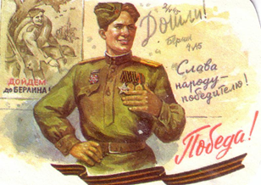
Сорок первый – сорок пятый –
Памятные года:
Их не забыть никогда!
В людской памяти те,
Кто не жалея себя,
Защищал наш покой,
Родные места!
Их подвигам нет границ
От них душу и сердце щемит.
Хранить свой дом,
Покой земли,
Жить в согласии, любви
Обязаны мы,
Чтоб нигде, никогда
Не звучало слово война!
2015 год

ВОИНАМ
Спасибо за Родину нашу,
Спасибо за отчий наш дом,
Спасибо за землю родную,
За то, что на свете живем.
За все, дорогие спасибо
И низкий земной вам поклон!

Слава воину – солдату,
Слава мужеству бойцов.
Слава матери солдатской
Отважных вырастив сынов.
И жене солдатской слава,
Что умела ждать его.
2015 год

ПУСТЬ МИР НА ЗЕМЛЕ БУДЕТ ВЕЧНЫМ
Родные просторы, родная Земля!
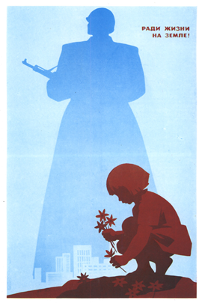
Ты русскому сердцу навеки дана!
Обязанность наша тобою гордиться,
Любить, воспевать,
Богатства земные преумножать;
Стремиться к свершению новых идей
На благо народа, Отчизны своей;
Чтоб с гордостью реял
Российский наш флаг,
А землю не мерил вражеский шаг.
Мы помним походы друзей боевых,
Их славные подвиги в сердце храним.
Пусть мир на земле будет вечным.
Пусть добрым станет народ,
Чтоб жить на Земле мог спокойно
Наш сын, внук и правнук!

